Guide à destination des utilisateurs de la Plateforme
d’Acquisition de Données (PAD)

Aide aux dépôts des demandes d’aide : | Objet : Indemnisation des cidriculteurs pour compenser les pertes résultant de la destruction du cidre
V1 du 09/11/2020 | Décision INTV GECRI 2020-50

Pour toutes questions, merci de lire attentivement la procédure et la foire aux questions (FAQ) en fin de document avant de contacter FranceAgriMer

I. RAPPEL DU DISPOSITIF 2
A. Conditions d’éligibilité 2
B. Montant de l’aide 2
C. Demande de l’aide 3
1. Période de dépôt 3
2. Modalités de dépôt 3
II. PROCEDURE DE DEPOT DE LA DEMANDE DE VERSEMENT DE L’AIDE 4
A. Constitution de la demande de versement de l’aide 4
B. Saisie pas à pas 5
a. Page d’accueil 5
a. Vérification des informations de l’entreprise 5
b. Coordonnées du déclarant 6
c. Initialisation de la démarche 7
d. Formulaire de demande 8
e. Téléchargement des pièces justificatives. 15
f. Enregistrement et / ou validation de la demande 18
g. Accusé de dépôt 19
III. INSTRUCTION DE VOTRE DOSSIER 19
IV. FOIRE AUX QUESTIONS 19
V. CONTACTS 22

RAPPEL DU DISPOSITIF

Conditions d’éligibilité
Attention, seule la décision INTV GECRI 2020-50 (éventuellement modifiée) publiée au Bulletin officiel fait foi.

Pour être éligibles à la mesure de soutien décrite dans cette décision, les bénéficiaires doivent répondre aux critères suivants :
- Etre immatriculés au répertoire SIREN de l’INSEE par un numéro SIRET actif au moment du dépôt de la demande d’aide et au jour du paiement,
- réaliser une activité de production de cidre en France (métropolitaine),
- justifier de l’envoi de cidre à la destruction par voie de méthanisation ou de compostage sur la période allant du 1er août au 31 octobre 2020 par les documents listés dans la décision.

NB : Ne sont pas éligibles à l’aide prévue par la présente décision :
- Les entreprises produisant des pommes à cidres mais sans activité de transformation, les producteurs d’autres alcools ou jus à base de pommes à cidre et ne transformant pas en cidre,
- Les entreprises faisant l’objet d’une injonction de récupération non exécutée, émise par une décision antérieure de la Commission européenne déclarant des aides illégales et incompatibles avec le marché intérieur, tant qu'elles n'auront pas remboursé ou versé sur un compte bloqué le montant total de l'aide illégale et incompatible, majoré des intérêts de récupération correspondants.
- les entreprises en difficulté au sens du point 35, paragraphe 15 des lignes directrices de l’Union européenne concernant les aides d’État dans les secteurs agricole et forestier et dans les zones rurales 2014-2020, au 31 décembre 2019. En outre, sont exclues de la mesure d'aide, les entreprises concernées par une procédure de liquidation judiciaire ou amiable, que la procédure de liquidation soit connue ou non au jour du dépôt du dossier,
Par dérogation à ce qui précède, le présent dispositif est ouvert aux micro ou petites entreprises qui étaient déjà en difficulté au 31 décembre 2019, dès lors que celles-ci ne font pas l’objet d’une procédure collective d’insolvabilité en vertu du droit national qui leur est applicable et n’ont pas bénéficié d’une aide au sauvetage (qui n’a pas été remboursée) ou d’une aide à la restructuration (et soient encore soumises à un plan de restructuration).

Montant de l’aide

Le forfait pour compenser la perte liée à la destruction est de 50€ / hl de cidre.

Dans le cas où des quantités seraient présentées en tonnes ou kg alors la masse volumique moyenne suivante sera appliquée, quel que soit le type de cidre et la variété de pommes.
Masse volumique = 1020 kg/m3

- Le volume minimum éligible est de 20 hL par demandeur, avant plafonnement budgétaire, le cas échéant. Aucun montant ne sera versé si le volume éligible n’atteint pas le seuil avant plafonnement budgétaire.
- Conformément au régime d’aide d'État SA.56985, le montant d’aide maximum individuel est de 100 000 € pour les entreprises du secteur de la production primaire de produits agricoles et 800 000€ pour les autres entreprises, au titre de « l’entreprise unique » et tous dispositifs confondus. Ces plafonds correspondent aux montants d’aide attribués (ils sont exprimés en brut, c’est-à-dire avant impôts ou autres prélèvements).
- L’aide est attribuée dans la limite du volume indiqué par le demandeur lors du dépôt de la demande d’aide.
- Si, après instruction de l’ensemble des demandes d’aides, l’enveloppe des fonds disponibles pour la mise en œuvre de la présente mesure est dépassée, un coefficient stabilisateur est appliqué par FranceAgriMer sur les volumes éligibles à partir du 501ème hL pour chaque demande.

Demande de l’aide

Période de dépôt

Les dossiers peuvent être déposés sur la Plate-forme d’Acquisition de Données (« PAD ») de FranceAgriMer ouverte entre le 2 novembre à 12h et le 16 novembre 2020 à 12h

.Modalités de dépôt

La demande d’aide est dématérialisée et déposée exclusivement sur la Plate-forme d’Acquisition de Données (PAD) de FranceAgriMer.

CLIQUEZ ICI : PAD CIDRE
Aucun dossier papier ne sera pris en compte.

L’accès au formulaire ne pourra se faire qu’à l’aide d’un SIRET valide.
Il ne peut être pris en compte qu’une seule demande par SIREN.

Les informations (procédure de dépôt, lien, dates...) seront disponibles en ligne sur le site internet de FranceAgriMer à la section « filière cidre », rubrique aides/aide de crise. https://www.franceagrimer.fr/filieres-Vin-et-cidre/Cidre/Accompagner/Dispositifs-par-filiere

Dans le cas où le demandeur constate avant la date limite de dépôt, une erreur dans la demande d’aide déposée, il est invité à contacter FranceAgriMer à l’adresse suivante : gecri@franceagrimer.fr afin que son dossier lui soit remis à disposition. Dans le cas de dépôt multiples, seule la dernière demande est prise en compte, la ou les demandes précédentes seront alors annulées automatiquement.

Les pièces obligatoires doivent impérativement être déposées sur la Plateforme d’Acquisition des Données (PAD) pour que le dossier puisse être recevable.

PROCEDURE DE DEPOT DE LA DEMANDE DE VERSEMENT DE L’AIDE

Constitution de la demande de versement de l’aide

Pour effectuer une demande d’aide, vous devez être en possession :
- du numéro SIRET de l'établissement siège de votre exploitation qui doit être inscrit et non fermé au répertoire SIREN (INSEE)
- des montants d’aide demandés ou perçus au titre du Régime d’aide d’Etat SA.56985 (2020/N) modifié (notamment exonération d’impôt, contributions et cotisations sociales, prêt garanti, prêts bonifiés, autres subventions et avances remboursables)des pièces justificatives listées dans la décision
- des justificatifs de mise en œuvre :
- la ou les factures correspondant à la destruction par voie de méthanisation ou compostage, celle(s)-ci devant être émise(s) par le méthaniseur ou le composteur (acheteur du cidre) et comporter a minima :
  - date et numéro de facture
  - raison sociale et coordonnées de l’émetteur
  - raison sociale et coordonnées du destinataire
  - volume de cidre concerné avec l’unité de volume
  - le montant total facturé ou une mention explicite dans le cas d’une destruction à titre gracieux
  - destination : compostage ou méthanisation
- accompagnée(s) de(s) relevé(s) de compte bancaire du demandeur justifiant le paiement des factures présentées (débit bancaire effectif du montant total de la facture), dans le cas des prestations payantes

Cas particulier des règlements en espèces (factures jusqu’à 1000€ uniquement)
Pour les paiements en espèces l’acquittement de la facture par l’émetteur de la facture est obligatoire. Est considérée comme acquittée une facture qui présente les mentions suivantes : « acquittée le + date de paiement + mode de règlement (espèces) » et qui comporte le cachet et la signature de l’émetteur de la facture La présentation d’un relevé de compte indiquant le retrait d’une somme analogue n’est pas recevable. Les dépenses d’une facture dont le montant est supérieur à 1 000 € TTC payée pour tout ou partie en espèces ne sont pas admissibles, conformément aux articles L. 112-6 et D.112-3 du Code monétaire et financier.
- OU pour les destructions effectuées à titre gracieux n’ayant pas fait l’objet d’une facturation, les bons de transports/livraison/réception afférents aux volumes

- diagramme capitalistique reprenant les pourcentages de détention des sociétés liées et/ou partenaires du demandeur (y compris par l'intermédiaire de personnes physiques) et comprenant le numéro SIRET et la raison sociale de chaque société ou engagement à n’avoir aucun lien de ce type (dans le formulaire en ligne)

- le cas échéant, dans le cas où le demandeur souhaite bénéficier du plafond de 800 000€ pour les entreprises ne relevant pas du secteur de production primaire de produits agricoles, les documents nécessaires à l’analyse de sa situation :
- les statuts à jour de l’entreprise
- le Kbis de moins de 3 mois
- justificatif des modalités de couverture sociale de l’entreprise
Dans le cas où ces éléments seraient absents ou incomplets, le plafond de 100 000 € sera automatiquement appliqué.

- d'un RIB au nom du demandeur de l’aide. En cas de procédure collective, le dossier doit comporter une note du mandataire précisant à qui doit être fait le paiement, le cas échéant le RIB du mandataire devra être fourni.

Saisie pas à pas

INFORMATION : tous les champs marqués d’une étoile rouge * sont des champs obligatoires à la saisie.
Vous ne pourrez pas passer aux étapes suivantes sans compléter ces champs.

Page d’accueil
Une fois que vous avez cliqué sur le lien ci-dessous, une page s’ouvre sur votre navigateur. Cliquez sur ACCEDER A LA DEMARCHE

CLIQUEZ ICI : PAD CIDRE

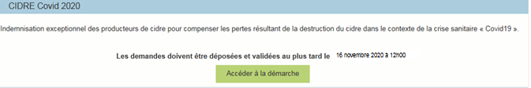

Saisissez votre SIRET dans le champ « Numéro SIRET » de la zone Identification.
Le SIRET comporte 14 chiffres. Il doit être celui de l'établissement siège de votre exploitation.

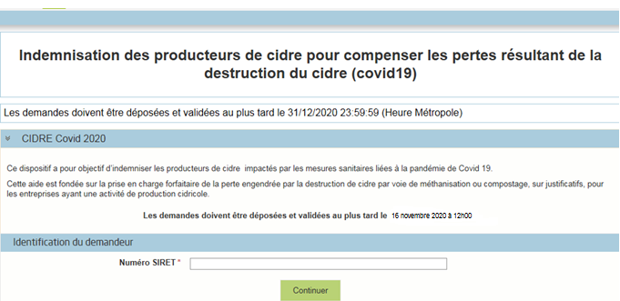

Cliquez sur CONTINUER
Si vous ne voyez pas le bouton, diminuer le zoom de l’affichage ou utiliser l’ascenseur sur le côté.

Vérification des informations de l’entreprise
Les coordonnées associées à ce SIRET apparaissent alors à l’écran. Elles sont issues du fichier INSEE

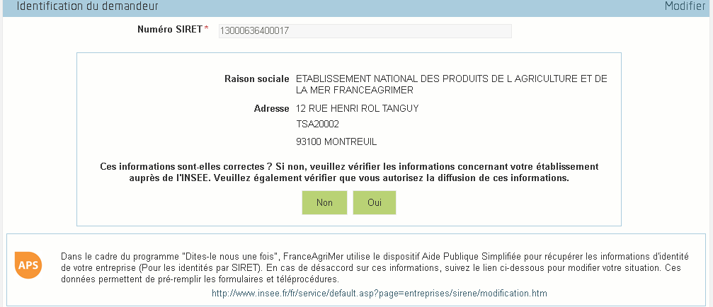
Vérifiez votre raison sociale et votre adresse.
- Si les informations ne sont pas correctes cliquez sur NON et corrigez éventuellement la saisie du SIRET.
- Si les informations sont correctes cliquez sur OUI

Coordonnées du déclarant

Dans la zone « Coordonnées du déclarant », renseignez :
- Le nom du DECLARANT (qui n’est pas nécessairement celui du demandeur)
- Le prénom du DECLARANT (qui n’est pas nécessairement celui du demandeur)
- Une adresse électronique valide, deux fois (celle du déclarant pour qu’il puisse avoir accès à la demande)
- éventuellement les coordonnées téléphoniques
- saisissez le Captcha, c'est-à-dire les lettres et chiffres qui apparaissent dans la case grise (cliquez sur changer l’image si vous n’arrivez pas à déchiffrer les caractères)

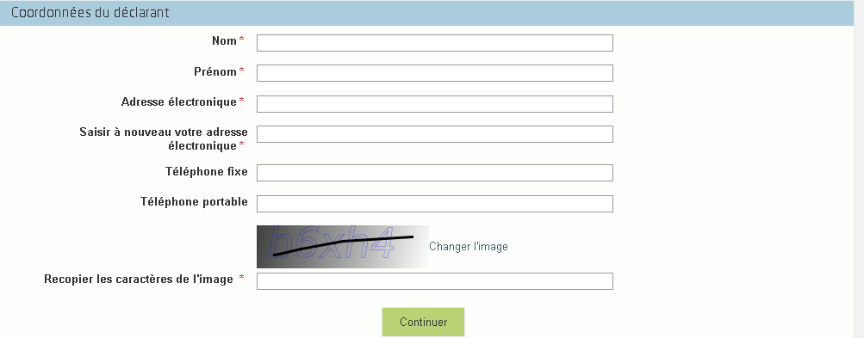

Cliquez sur CONTINUER

Initialisation de la démarche
L’écran suivant apparaît :

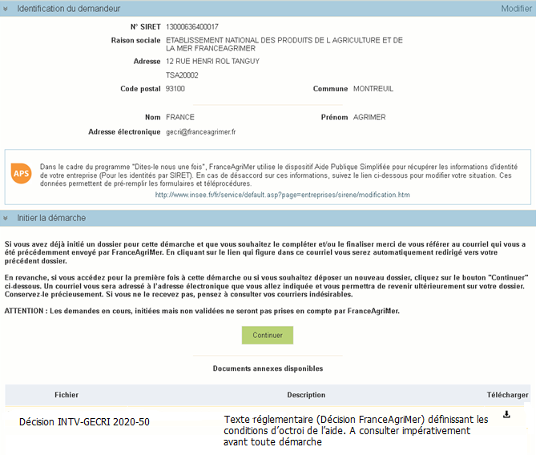

Lisez attentivement le texte de l’encart « initier la démarche » et cliquez sur CONTINUER si vous souhaitez poursuivre la démarche.

- Ce même écran vous permet également de télécharger la décision FranceAgriMer
Un courriel vous sera transmis avec votre numéro de dossier et le lien permettant de revenir à tout moment consulter votre dossier.
Ce courriel doit impérativement être conservé. Il ne constitue pas une preuve de dépôt, la démarche doit impérativement aller jusqu'à la validation (après complétude de votre demande) pour être prise en compte par FranceAgriMer.

Voici le modèle de courriel reçu :
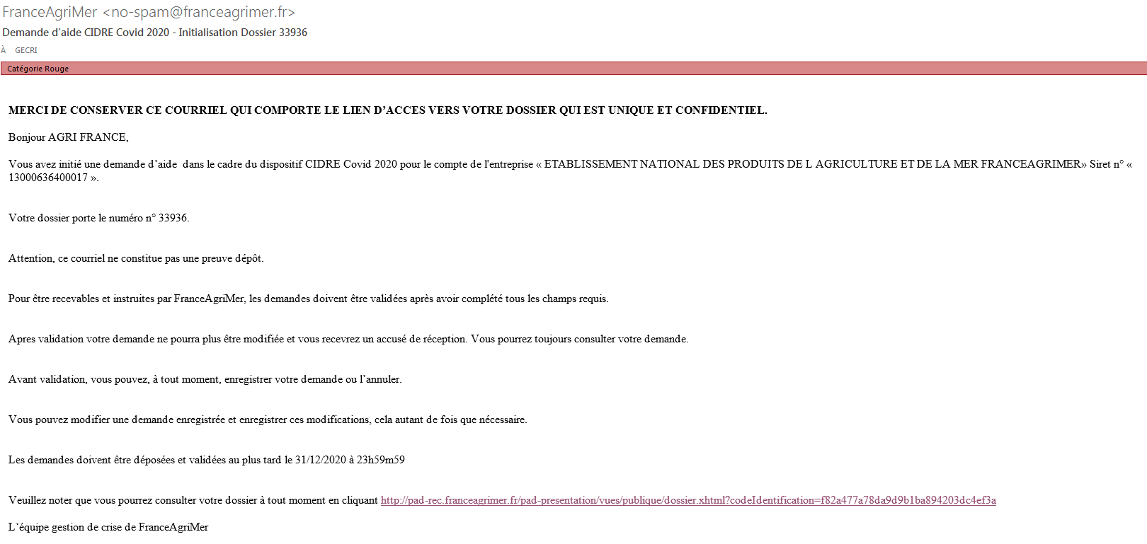

Si vous ne voulez pas poursuivre la démarche vous pouvez fermer l’onglet de votre navigateur.

Formulaire de demande
Après avoir cliquez :
- sur CONTINUER sur l’écran précédent,
Ou
- sur le lien présent dans le mail et sur accéder au formulaire,
le formulaire apparait :

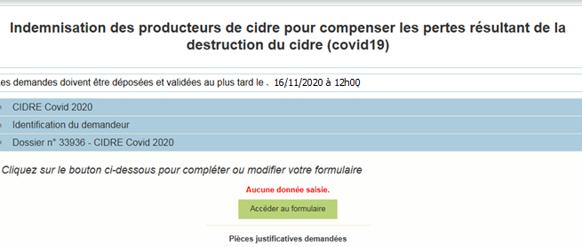

- Identification du demandeur

Les données sont déjà renseignées vous ne pouvez pas les modifier.

- Il convient d’indiquer en bas du cadre :
- si une procédure est en cours : aucune/redressement/sauvegarde/liquidation judiciaire/liquidation amiable

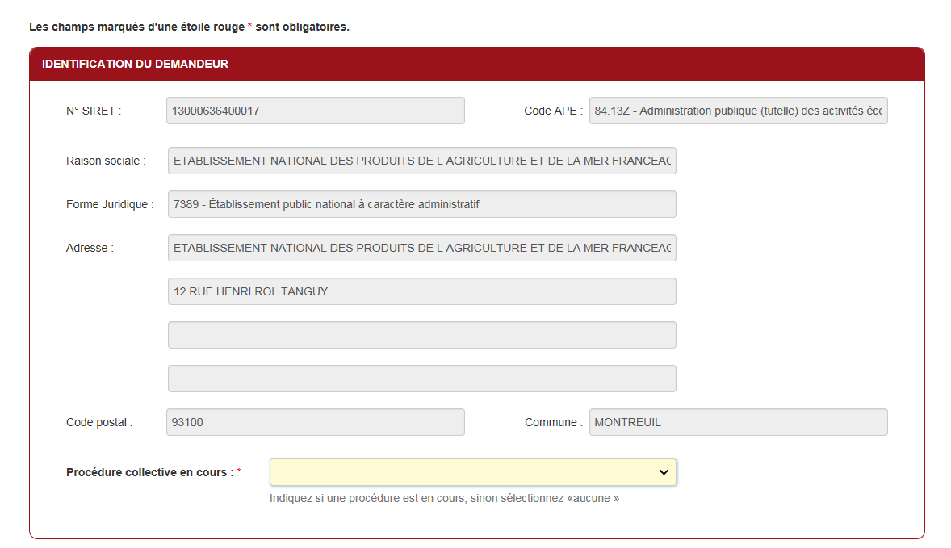

Tous les champs avec une étoile rouge sont obligatoires. Les autres champs doivent être remplis en fonction de votre profil.

- Personne à contacter si différentes du déclarant :

Si vous cochez la case, vous pouvez saisir les coordonnées d’une personne différente du déposant.
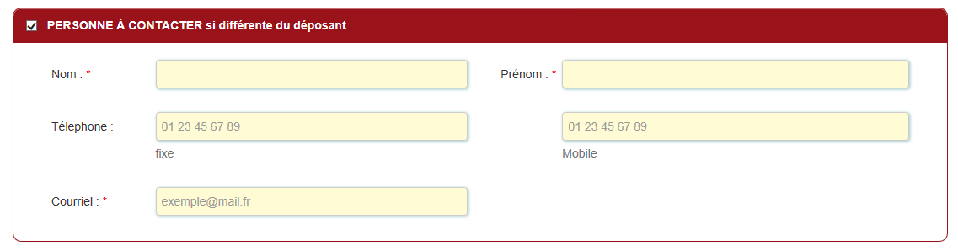

L’adresse électronique est celle sur laquelle les différentes notifications seront envoyées (notification de dépôt par exemple). Il est important qu’elle soit accessible par la personne qui gère le dossier.

- Déclaration des aides et plafond du régime COVID 19

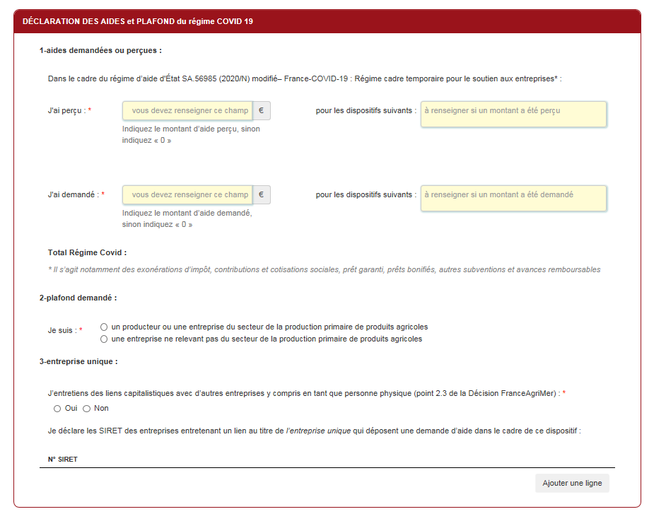
Déclaration des aides du régime COVID 19
Vous devez indiquer les montants d’aide demandés ou perçus dans le cadre du Régime d’aide d’Etat SA.56985 (2020/N) modifié, (Régime cadre temporaire pour le soutien aux entreprises) et le dispositif concerné
Les aides octroyées dans le cadre de cette section peuvent prendre la forme de subventions, d’avances remboursables, de garanties, de prêts à taux réduit et à taux zéro, et de soutien aux fonds propres
Si vous n’avez pas perçu/demandé d’aide du régime COVID 19, saisir 0 en montant.

Plafond du régime COVID 19
Au titre du régime d’aide visé, le montant d’aide maximum individuel est de :
- 100 000 € pour les entreprises du secteur de la production primaire de produits agricoles
- 800 000€ pour les autres entreprises, au titre de « l’entreprise unique » et tous dispositifs confondus.
Ces plafonds correspondent aux montants d’aide attribués (ils sont exprimés en brut, c’est-à-dire avant impôts ou autres prélèvements).

Si vous avez coché je suis une entreprise ne relevant pas du secteur de la production de produits agricoles :
il faut indiquer si vous souhaitez bénéficier du plafond d’aide de 800 000 €

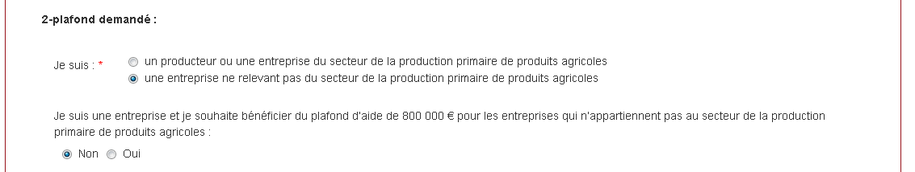

Entreprise unique :
Si vous entretenez des liens capitalistiques avec d’autres entreprises y compris en tant que personne physique, vous devez déclarer les SIRET des entreprises des entreprises entretenant un lien au titre de l’entreprise unique qui déposent une demande d’aide dans le cadre de ce dispositif : Cliquer sur
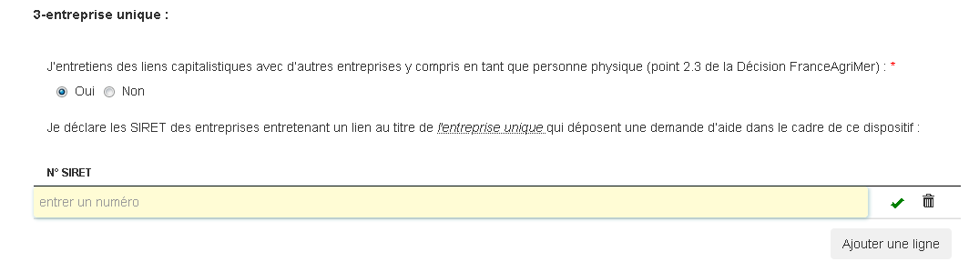

- Déclaration des volumes détruits

Vous devez indiquer les coordonnées du méthaniseur et/ou composteur puis indiquer les informations présentes sur la ou les facture(s).
Pour ajouter des lignes, cliquer sur :

Au niveau des informations relatives à la facture, il faut cliquer sur la flèche pour sélectionner le nom du méthaniseur/composteur déjà saisi auparavant

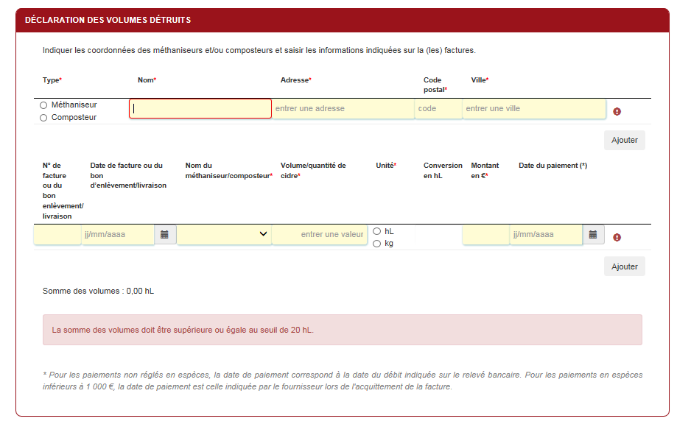

Si une des données n’est pas renseignée, le symbole suivant apparait en bout de ligne.
La ligne est valide quand le symbole s’affiche.

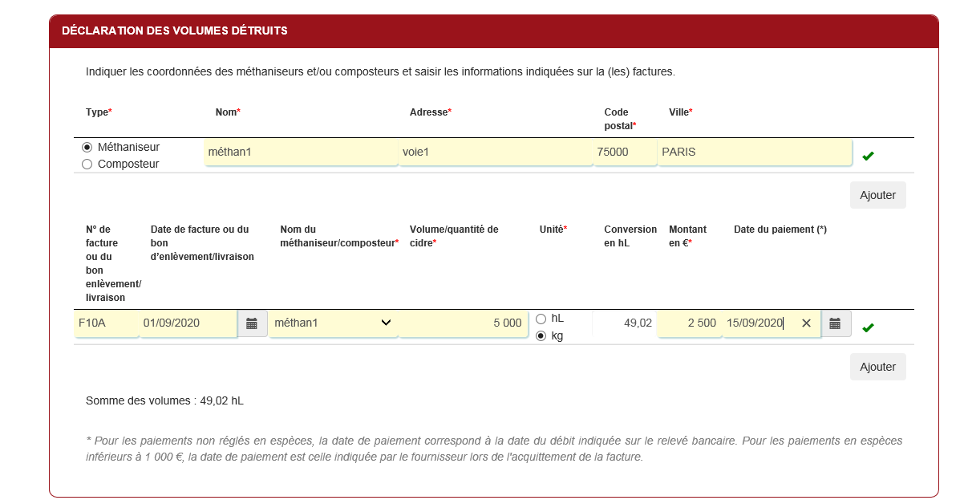

Vous devez sélectionner l’unité hL ou Kg.

Si vous déclarez des quantités en Kg, la conversion en hL se fait automatiquement sur la base d’une masse volumique de 1 020 Kg/m3.

Pour être éligible, la somme des volumes doit être supérieure à 20 Hl.
Sinon, un message d’erreur d’apparait et vous ne pourrez pas enregistrer votre demande

- Calcul de l’aide

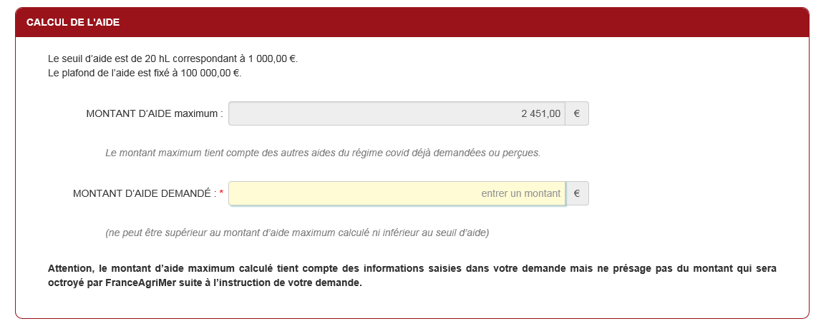

Le plafond de l’aide est différent suivant l’information renseignée au niveau de « Déclaration des aides et plafond du régime COVID 19 » :
- 100 000 € pour les entreprises du secteur de la production primaire de produits agricoles
- 800 000€ pour les autres entreprises, au titre de « l’entreprise unique » et tous dispositifs confondus.

- COORDONNEES BANCAIRES
Vous devez renseigner vos coordonnées bancaires :
- IBAN
- BIC
- nom du titulaire du RIB (celui-ci doit correspondre au RIB papier et à la raison sociale de l’entreprise pour laquelle une aide est demandée). Attention, la version papier scannée du RIB sera demandée lors du dépôt du dossier.
En cas de procédure collective (hors liquidation), le dossier doit comporter une note du mandataire précisant à qui doit être fait le paiement, le cas échéant le RIB du mandataire devra être fourni et saisi.

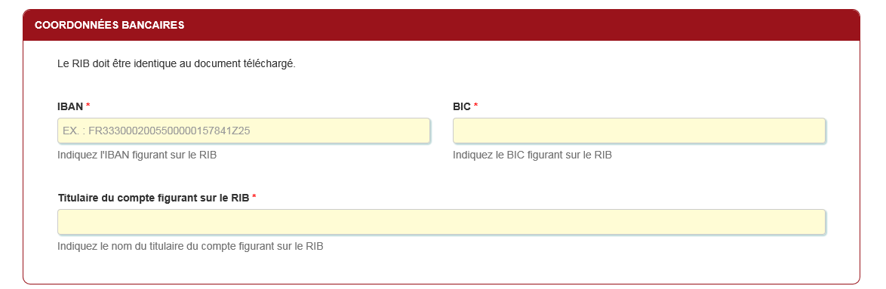

- ENGAGEMENT DU DEMANDEUR
Vous devez ensuite lire et accepter les engagements du demandeur
Il convient de cocher les cinq cases pour confirmer vos engagements.
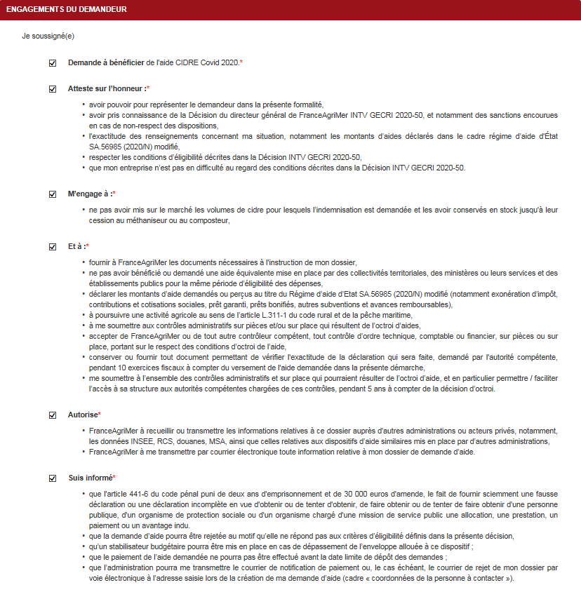

ENREGISTREMENT de la saisie
Une fois que la saisie des éléments obligatoires est terminée, c’est à dire que tous les champs avec une étoile rouge sont complétés, le bouton ENREGISTRER est actif.

Avant d’enregistrer, veuillez prendre connaissance des mentions légales inscrites en bas du formulaire.

Si le bouton n’est pas actif, c’est que la saisie n’est pas complète (champs avec une Etoile rouge : OBLIGATOIRE) ou qu’il y a un critère d’inéligibilité (un message vous indique un problème dans un des encadrés, il faut re vérifier la saisie

Si vous cliquez sur ANNULER vous sortez du formulaire et accédez à l’écran principal. Pour retourner au formulaire cliquez sur ACCEDER AU FORMULAIRE

Si vous cliquez sur Enregistrer, l’écran suivant apparait :

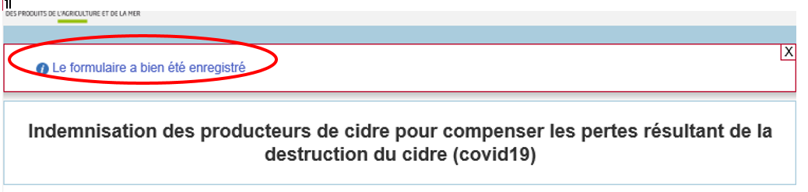

Téléchargement des pièces justificatives.

A ce stade vous pouvez (en bas de page) :
- enregistrer votre demande incomplète (sans les pièces à joindre ci-dessous) = [option 1]
- valider le dossier définitivement en télécharger les pièces = [option 2]

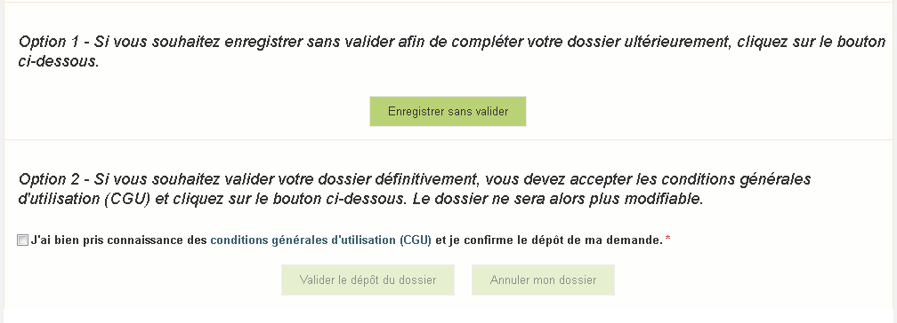

L’ensemble des pièces peuvent ou doivent être jointes. Le dossier ne pourra pas être validé électroniquement tant que l’ensemble des pièces obligatoires n’ont pas été déposées.
Lorsqu’on ne souhaite pas déposer une pièce facultative, il faut cocher la case « déclarer sans objet ».

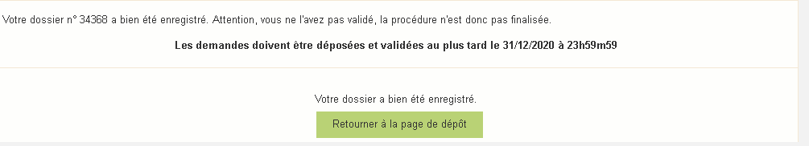

Pour accéder de nouveau à votre dossier, cliquer sur retourner à la page de dépôt ou cliquer sur le lien transmis par mail.

Pour télécharger les pièces demandées, cliquer sur :
Et sélectionner un document au format pdf, jpg, jpeg, png ou bmp enregistré sur votre ordinateur.

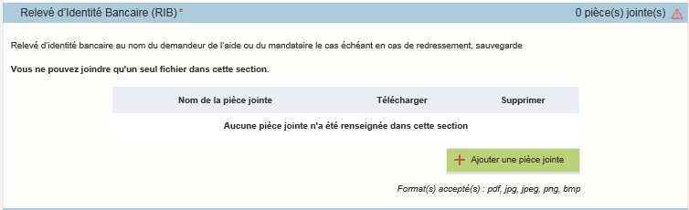

Le document avec le nom de la pièce apparait. En cas d’erreur vous pouvez la supprimer en cliquant sur x

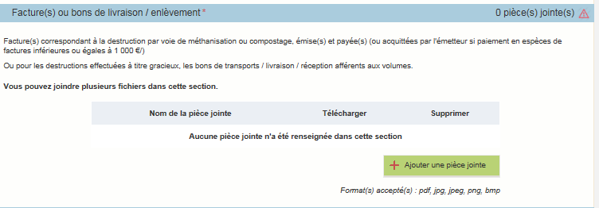

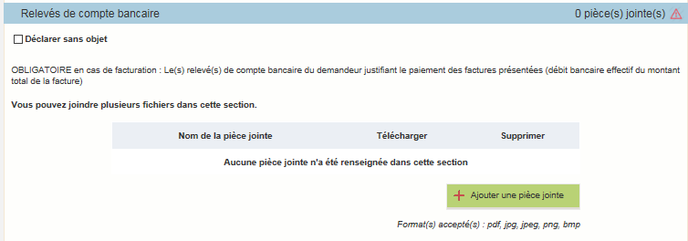

Attention, le relevé de compte est obligatoire en cas de facturation de la prestation

Si vous avez indiqué être en procédure collective (liquidation judiciaire/liquidation amiable) vous devez joindre les arrêts ou PV faisant état de votre situation.
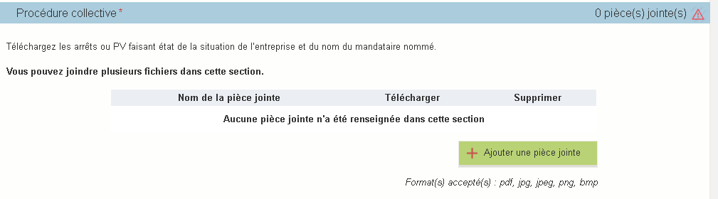

Si vous avez coché être une entreprise ne relevant pas du secteur de la production primaire et souhaitez bénéficier du plafond de 800 000 €, vous devez alors joindre les statuts à jour de l’entreprise, le kbis de moins de 3 ans et les justificatifs des modalités de couverture sociale de l’entreprise

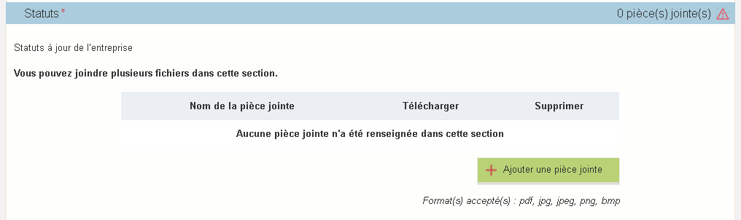
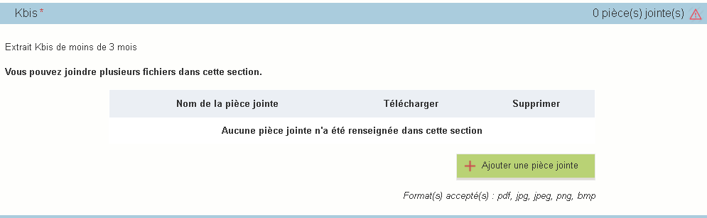
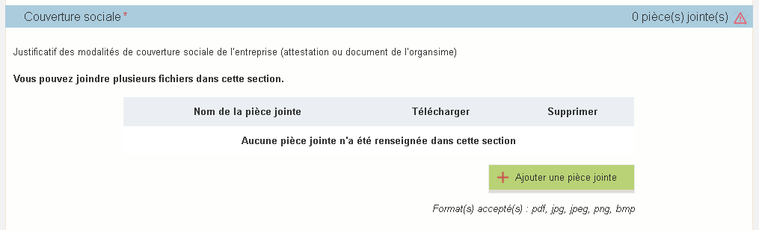

Dans le cas où vous avez indiqué entretenir des liens capitalistiques avec d’autres entreprises y compris en tant que personne physique, vous devez joindre le diagramme capitalistique.

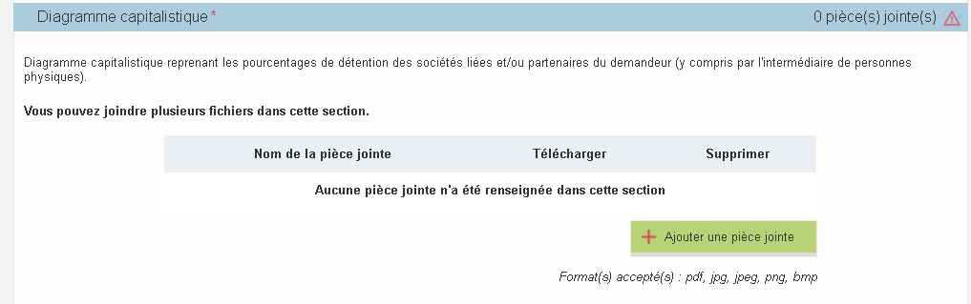

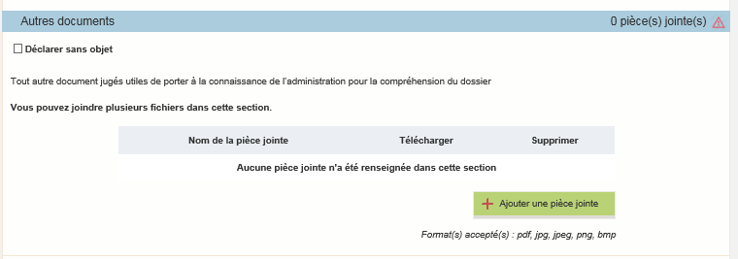

Enregistrement et / ou validation et/ou annulation de la demande

Une fois l’ensemble des pièces déposées, 2 options sont proposées :
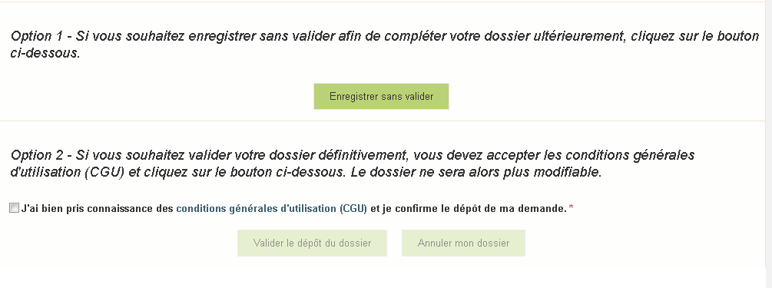

OPTION 1 : enregistrer sans valider.
Vous pouvez suspendre votre démarche en sauvegardant votre saisie, vous pourrez revenir sur votre dossier à partir du lien qui se trouve dans le courriel qui vous a été envoyé (cf point d.)

Cliquez sur ENREGISTRER SANS VALIDER

L’écran suivant apparaît :

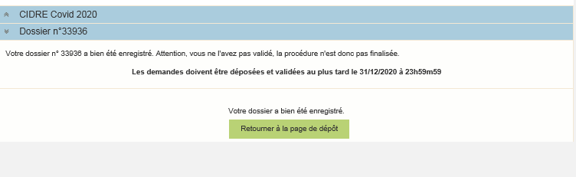

Si vous souhaitez poursuivre ultérieurement vous pouvez fermer l’onglet de votre navigateur.
- SI vous souhaitez poursuivre immédiatement et valider, cliquez sur le bouton RETOURNER A LA PAGE DE DEPOT.

Attention, en l’état votre demande n’est pas recevable, il faudra la valider au plus tard le 16/11/2020 à 12h

OPTION 2 : annuler ou valider définitivement le dépôt de la demande

- Vous pouvez annuler votre dossier : celui sera définitivement clôturé, aucun retour ne sera possible.

Cocher la case et cliquer sur annuler mon dossier

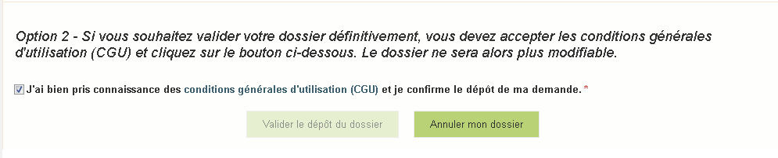
Sélectionner un motif
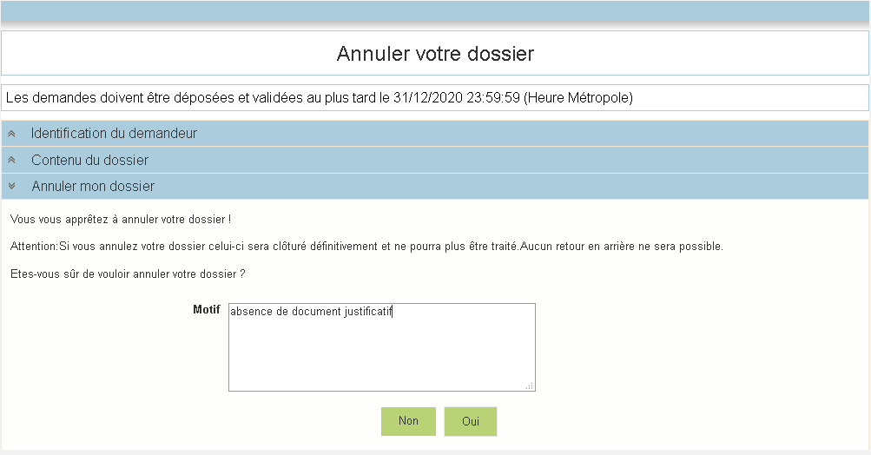

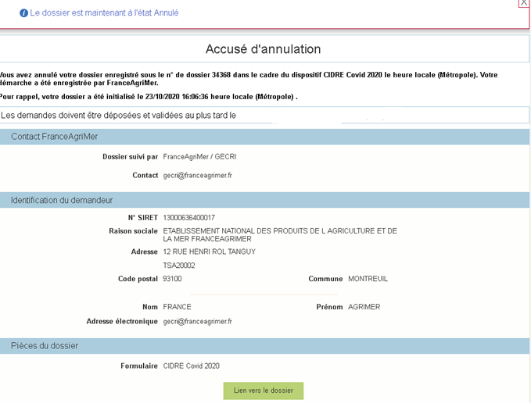

Une attestation d’annulation vous est adressée par courriel.

- Vous pouvez valider définitivement votre demande.

Celle-ci ne sera alors plus modifiable et sera transmise en l’état à FranceAgriMer. Vous pourrez la consulter à partir du lien qui se trouve dans le courriel d’accusé de dépôt qui vous a été envoyé
Pour pouvoir valider (bouton VALIDER LE DEPOT DU DOSSIER actif), il est impératif d’avoir téléchargé les pièces demandées et valider les Conditions Générales d’Utilisation (CGU) en cochant la case « J'ai bien pris connaissance des conditions générales d'utilisation (CGU) et je confirme le dépôt de ma demande. »

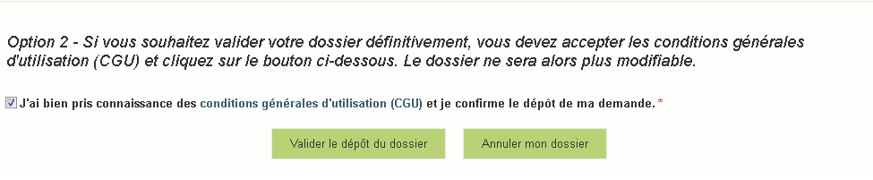

Cliquez sur VALIDER LE DEPOT DU DOSSIER

Accusé de dépôt

Il s’agit du récapitulatif de votre demande de versement de l’aide. Un courriel vous a été transmis avec l’accusé de dépôt.
Vous pouvez consulter votre demande à tout moment à partir du lien qui se trouve dans le courriel.

Ce courriel doit impérativement être conservé. Il constitue la preuve de dépôt justifiant que votre demande a été réceptionnée par FranceAgriMer.
Votre demande est terminée, vous pouvez fermer l’onglet de votre navigateur.

INSTRUCTION DE VOTRE DOSSIER
Votre dossier sera instruit et payé par FranceAgriMer, dès lors que l’éligibilité de votre dossier aura été validée.

Une fois le paiement réalisé, FranceAgriMer adresse à chaque bénéficiaire un courrier de notification des paiements précisant le montant payé et la date de paiement.

FOIRE AUX QUESTIONS

- J’ai un message d’erreur quand je me connecte au site/je n’arrive pas à y accéder.

- Vérifiez l’adresse utilisée

- Mettez à jour votre navigateur internet (Internet Explorer, Firefox/Mozilla, Chrome, etc.)

- Si vous avez une alerte de sécurité de ce type :
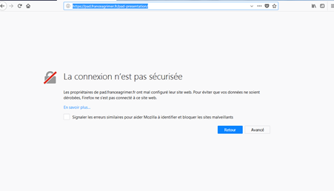

- Vous pouvez poursuivre sur les sites de FranceAgriMer sans crainte : notre certificat a bien été délivré par une autorité de certification officielle et n’a toujours pas officiellement expiré. Cependant, Google et Mozilla ont préféré agréer une nouvelle autorité. Aussi, FranceAgriMer est actuellement en train de déployer son nouveau certificat sur ses sites.
- Dans cette attente, cliquez sur « avancé » et acceptez FranceAgriMer comme site de confiance.

- Mon numéro SIRET n’est pas reconnu

Le message « Le numéro SIRET renseigné est invalide » apparaît à la saisie

Vérifier la saisie des numéros, notamment le nombre de zéro et les deux derniers chiffres.
Votre SIRET doit impérativement être enregistré et actif dans le répertoire SIRENE.

Si votre SIRET est fermé ou si vous n’avez pas de SIRET vous ne pouvez pas déposer une demande d’aide.

Si vous avez demandé l’exclusion de la liste de diffusion commerciale, voici la procédure à suivre pour accéder à l’aide :
La demande doit être effectuée via le formulaire électronique accessible sur le site insee.fr à l’adresse suivante : https://statut-diffusion-sirene.insee.fr/
Pour utiliser le formulaire électronique, vous devez vous authentifier via France Connect, à partir d’un de vos comptes existants parmi les suivants : « Impots.gouv.fr », « Ameli.fr », « IDN La Poste », « Mobile Connect et Moi » ou « MSA ». Puis vous accédez à la page de changement de votre statut de diffusion publique, vous devez indiquer votre numéro siren (9 chiffres) et votre date de naissance.
Cette procédure électronique permet une mise à jour effective du répertoire Sirene sous 2 jours ouvrés.
Vous pourrez le constater en consultant le répertoire Sirene, via le service proposé par l’Insee sur le site internet www.insee.fr, dans la rubrique ‘’Obtenir un avis de situation au répertoire SIRENE.

- La raison sociale et/ou l’adresse qui s’affichent ne sont pas bonne.
-Vérifier que le SIRET saisi est bien le vôtre que le code NIC (les 2 derniers chiffres) est bien le bon.

-Vérifiez éventuellement votre SIRET en saisissant votre SIREN (9 chiffres) sur le répertoire SIRENE de l’INSEE ou sur le site de SOCIETE.COM
http://avis-situation-sirene.insee.fr/
http://www.societe.com/

-Si vous avez bien saisi votre SIRET mais que l’adresse ou la raison sociale n’est pas bonne, il vous appartient faire mettre à jour ces éléments auprès de l’INSEE. Aucune modification n’est possible sur le site de FranceAgriMer. Vous pouvez néanmoins déposer une demande.

- je ne connais pas mon SIRET.
Il vous appartient d’être en possession de ces informations obligatoires.
Vous pouvez éventuellement consulter le site SOCIETE.COM pour chercher votre SIRET http://www.societe.com/

- je n’ai pas reçu le courriel d’initiation de la démarche
Vérifiez dans le dossier « courriers indésirables » ou « spam » de votre boite de réception électronique.

Sinon recommencez la démarche et vérifiez bien la saisie de votre adresse électronique. En effet, une erreur de saisie est souvent à l’origine de la non-réception du courriel

Vérifiez notamment :
- les séparateurs qui peuvent être confondus : . ou - ou _
- la présence de chiffres dans l’adresse
- l’extension .com ou .fr ou autre

Si vous recommencez la démarche, la première demande ne sera pas prise en compte. CF Q11/12

- Je n’arrive pas à accéder au formulaire en cliquant sur le lien

Cliquez sur le lien dans le courriel. Essayer de changer de navigateur.

Cliquez ensuite sur le bouton ACCEDER AU FORMULAIRE

- Je n’ai pas reçu le courriel avec l’attestation de dépôt
Vérifiez dans le dossier « courriers indésirables » ou « spam » de votre boite de réception électronique.

Vérifiez à partir du lien se trouvant dans le courriel transmis lors de l’initialisation de la démarche que votre demande est bien validée et pas seulement enregistrée.

Sinon, cf. point précédent.

- Je ne suis pas sûr d’avoir validé ma demande
Vérifiez à partir du lien se trouvant dans le courriel transmis lors de l’initialisation de la démarche que votre demande est bien validée et pas seulement enregistrée.

- Je n’arrive pas à enregistrer le formulaire
Sur le formulaire, vérifiez que tous les champs marqués d’une étoile rouge sont bien renseignés, que les cases à cocher sont cochées et qu’il n’y a pas de message d’alerte (rouge) vous informant de votre inéligibilité.

- Je n’arrive pas à valider ma demande
- Vérifiez que les pièces obligatoires sont bien téléchargées (pièces téléchargées ou case cochée).

Cf détail des pièces au point 2.3 e)

D’autres pièces ne sont pas obligatoires pour l’enregistrement mais peuvent être nécessaires à l’éligibilité de votre dossier :

- Si vous n’êtes pas concerné par ces deux documents, cochez la case « déclarer sans objet » pour pouvoir valider.

- Vérifiez que vous avez bien cochez la case des CGU :

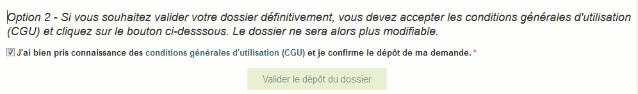

- Puis je déposer plusieurs demandes ?
Oui mais seule la dernière demande sera prise en compte. Si vous souhaiter corriger votre demande cf Q12.

- Ma demande est validée mais je me suis trompé et je souhaite la corriger
Il n’est pas possible de corriger la demande validée, demandez à FranceAgriMer (gecri@franceagrimer.fr ) de vous RETOURNER le dossier pour correction AVANT la date limite de dépôt.

- Je n’ai pas validé ma demande
Votre demande ne sera pas prise en compte. Il est impératif de valider une demande au plus tard à la date indiquée dans la décision.
Cf. Q7 8, 9, 10

- Contact support aide à la saisie.
Si vous ne trouvez pas les réponses à vos questions dans cette procédure et sur le site de FranceAgriMer vous pouvez contacter FranceAgriMer par courriel en décrivant précisément votre problème ou le blocage rencontré afin qu’une solution précise vous soit apportée.
gecri@franceagrimer.fr

- Je souhaite vérifier que vous avez bien reçu ma demande et mes documents.
Un accusé de dépôt est envoyé sur votre adresse mail. Aucune autre confirmation ne sera faite.
Si vous n’avez pas reçu cet accusé, voir Q7.

CONTACTS
FranceAgriMer : gecri@franceagrimer.fr

Article 2, point 18 du Règlement (UE) n° 651/2014 de la Commission du 17 juin 2014 déclarant certaines catégories d'aides compatibles avec le marché intérieur en application des articles 107 et 108 du traité.
Voir en ce sens Annexe I du Règlement (UE) n° 651/2014 de la Commission du 17 juin 2014 déclarant certaines catégories d'aides compatibles avec le marché intérieur en application des articles 107 et 108 du traité.
Les entreprises en mandat ad hoc ou en procédure de conciliation, ou encore les entreprises en plan de sauvegarde ou de redressement judiciaire, ne sont pas considérées comme des entreprises faisant l’objet d’une procédure collective d’insolvabilité. (Circulaire du Premier Ministre du 5 février 2019)
Soit l’ensemble des produits énumérés à l’annexe I du TFUE
Une «entreprise unique» se compose de toutes les entreprises qui entretiennent entre elles au moins l’une des relations suivantes: a) une entreprise a la majorité des droits de vote des actionnaires ou associés d’une autre entreprise; b) une entreprise a le droit de nommer ou de révoquer la majorité des membres de l’organe d’administration, de direction ou de surveillance d’une autre entreprise; c) une entreprise a le droit d’exercer une influence dominante sur une autre entreprise en vertu d’un contrat conclu avec celle-ci ou en vertu d’une clause des statuts de celle-ci; d) une entreprise actionnaire ou associée d’une autre entreprise contrôle seule, en vertu d’un accord conclu avec d’autres actionnaires ou associés de cette autre entreprise, la majorité des droits de vote des actionnaires ou associés de celle-ci. Les entreprises qui entretiennent au moins une des relations visées aux points a) à d) à travers une ou plusieurs autres entreprises sont également considérées comme une entreprise unique. Un SIREN correspond à une entreprise unique. Toutefois plusieurs entreprises ayant des numéros SIREN différents sont considérées comme entreprise unique si elles entretiennent l’une des 4 relations sus-mentionnées.

